 АДМИНИСТРАЦИЯ
Песчаного сельского поселения
Тбилисского района
ИНН 2351011333
Красная ул., д.5, х.Песчаный, Тбилисский район, Краснодарский край,
352355, тел.: 8(86158)60445
Факс: 8(86158)60242
E-mail:admin_psp@mail.ru
«26» декабря 2024 года №888

СТАТИСТИЧЕСКИЕ ДАННЫЕ
о работе с обращениями граждан в Песчаном сельском поселении Тбилисского района

№ | Показатель | 4 квартал 2024 год | Всего в 2024 году
1 | 2 | 4 | 5
1. | Поступило всего письменных обращений (шт.) %, в том числе из | 9,  42,9 % | 21,  100%
1. | администрации края (шт.)% | 0,  0 % | 0,  0 %
1. | района (шт.)% | 9,  69,2% | 13,  100%
1.1. | Взято на контроль всего (шт.), в том числе из | 9,  69,2% | 21,  100%
1.1. | администрации края (шт.)% | 0,  0 % | 0,  0 %
1.1. | района (шт.)% | 9,  69,2% | 13,  100%
2. | Поступило повторно (шт.)% | 0,  0% | 0,  0%
2.1. | Поступило многократно (шт.)% | 0,  0% | 0,  0%
3. | Рассмотрено всего обращений (шт.) из них: | 9  42,86% | 21,  100%
3.1. | Поддержано, в т.ч. меры приняты (шт.) % | 9,  42,86% | 21,  100%
3.2. | разъяснено (шт.) % | 9,  42,86% | 21,  100%
3.3. | не поддержано (шт.) % | 0,  0% | 0,  0%
4. | В работе (шт.) | 0,  0% | 2,  100%
5. | Рассмотрено комиссионно с выездом на место(шт.) % | 2,  50% | 4,  100%
6. | Рассмотрено с нарушение сроков (шт.) | 0,  0% | 0,  0%
7. | Выявлено случаев волокиты, либо нарушений прав и законных интересов граждан (шт.) % | 0,  0% | 0,  0%
7.1. | Привлечены к ответственности (чел) | 0,  0% | 0,  0%
8. | Проверена достоверность ответов (шт.), из них: | 9,  42,86% | 21,  100%
8.1. | С выездом на место (шт.) | 0,  0% | 0,  0%
8.2. | По телефону (шт.) | 0,  0% | 0,  0%
8.3. | Анкетирование (шт.) | 0,  0% | 0,  0%
9. | Принято граждан на личных приемах руководством (чел.) | 2,  25% | 8,  100%
9.1. | В том числе главой | 2,  33% | 6,  100%
10. | Принято граждан в общественной приемной и специалистами, ответственными за работу с обращениями граждан | 0,  0% | 0,  0%
11. | Принято звонков по телефону «горячей линии» специалистами, ответственными за работу с обращениями граждан | 0,  0% | 0,  0%

В связи с обращениями граждан были выполнены следующие работы:
- произведено грейдирование дорог на территории хутора Веревкин;
- проведены субботники по наведению санитарного порядка на мемориальных комплексах Песчаного сельского поселения;
- произведена частичная смена приборов уличного освещения по улицам Горького, Советская, Мира, Строительная;
- произведено спиливание аварийных деревьев на кладбищах хутора Веревкин, Песчаный;
- Произведено скашивание травы на территории детской площадки в х.Песчаный, х. Староармянский;
- произведено скашивание травы на огородах в черте поселения;
- регулярно доставляются дрова для отопления жилых помещений социально нуждающимся категориям граждан;
- произведено окрашивание мемориальных комплексов Песчаного сельского поселения;
- проведен ряд субботников на территории х.Веревкин;
- на постоянной основе выпиливаются и вывозятся поросли и ветки у жителей поселения;
- работниками администрации поселения совместно с сотрудниками подведомственного учреждения МКУ, была осуществлена заготовка и погрузка дров для последующей отправки в зону СВО;
- проведена работа по устранению стихийной свалки и зачистке полигона;
- по просьбе жителей хутора Песчаный, было расчищено место для расширения гражданского кладбища.

Глава Песчаного сельского поселения
Тбилисского района В.В. Мишуров

Ирина Викторовна Гаращенко
8 (86158) 6-02-45

- 1) произведено грейдирование дорог на территории хутора Веревкин;

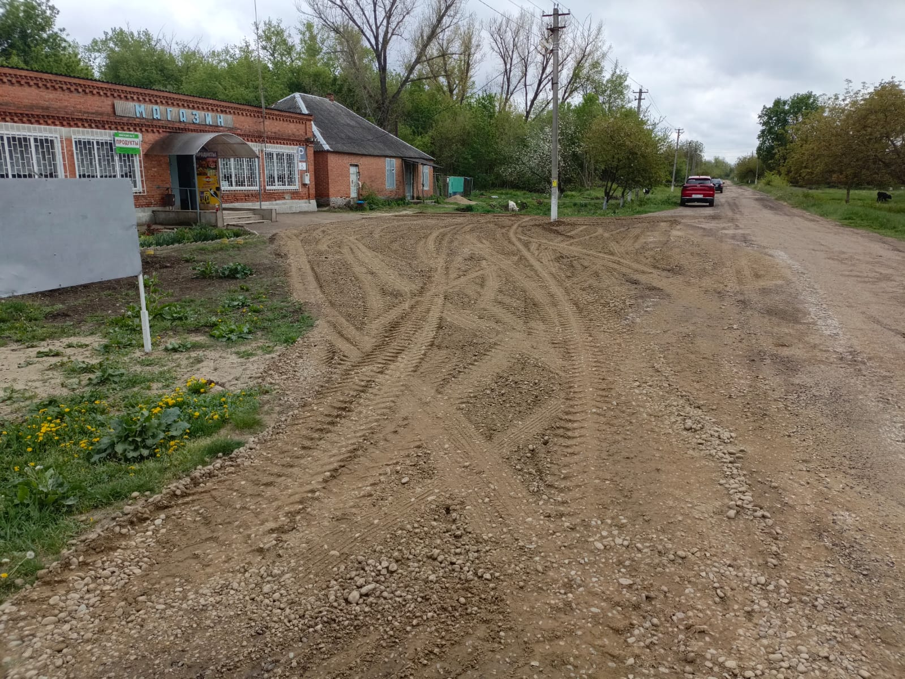

- 2) проведены субботники по наведению санитарного порядка на территории поселения;

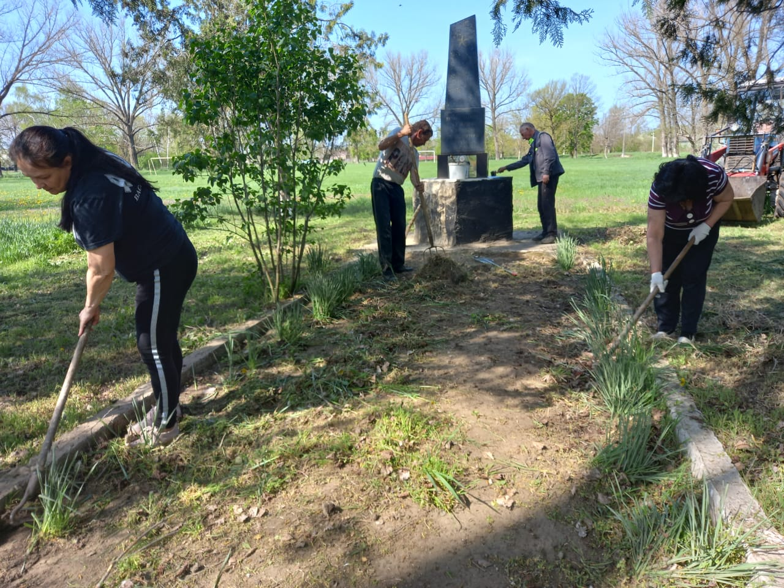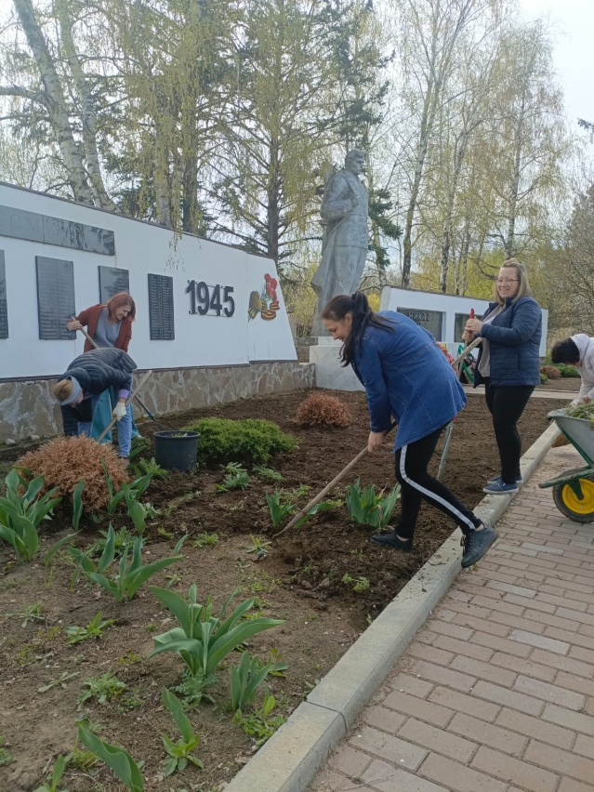

- 3) на постоянной основе выпиливаются и вывозятся поросли и ветки у жителей поселения;
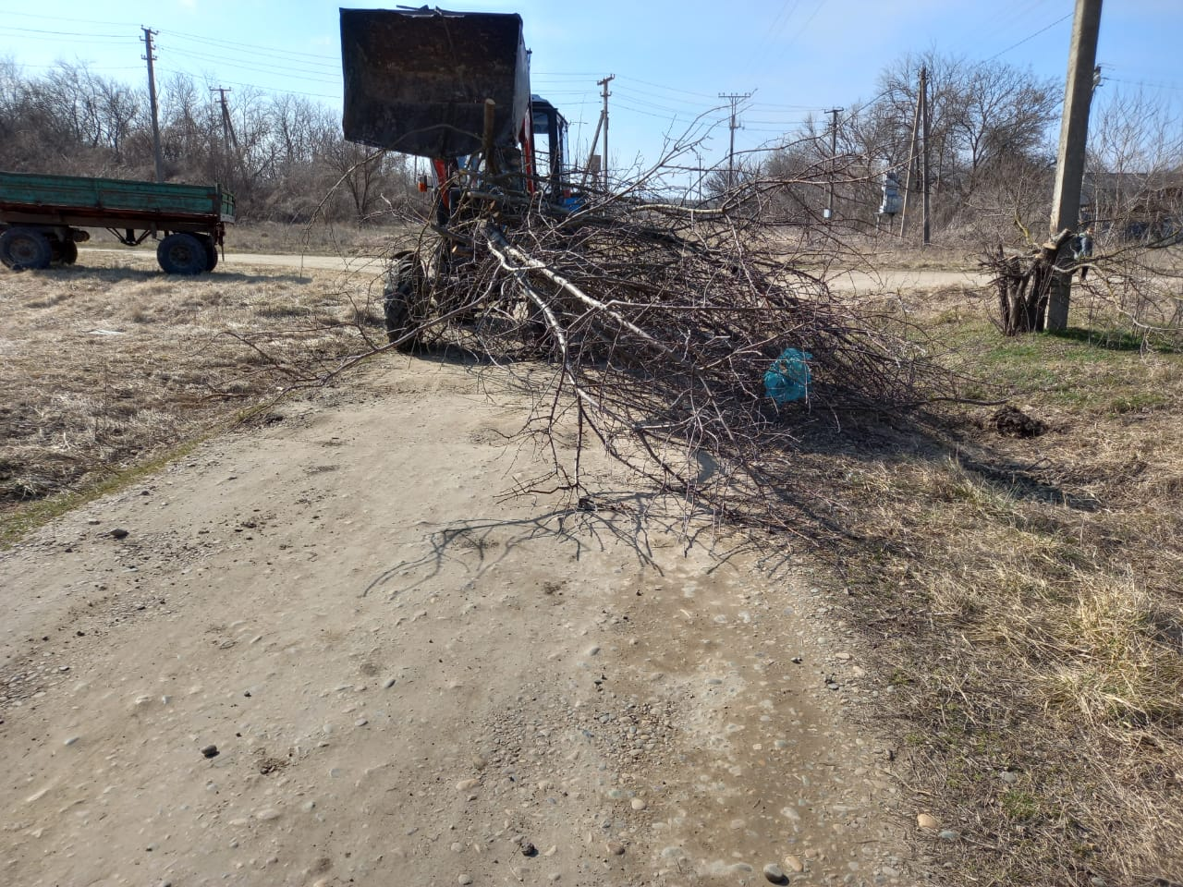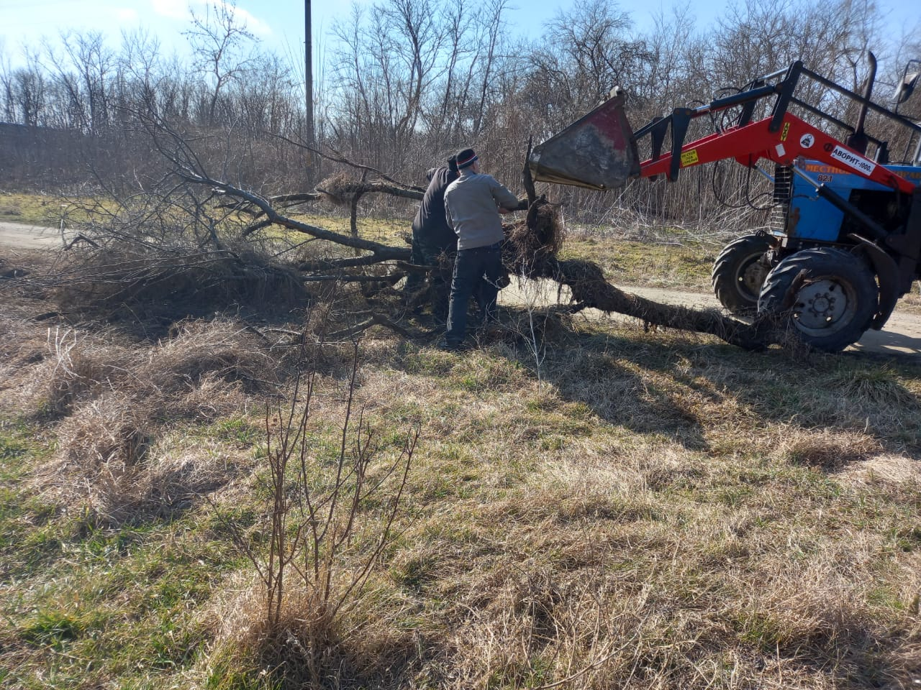
- 4) проведена работа по устранению стихийной свалки и зачистке полигона.
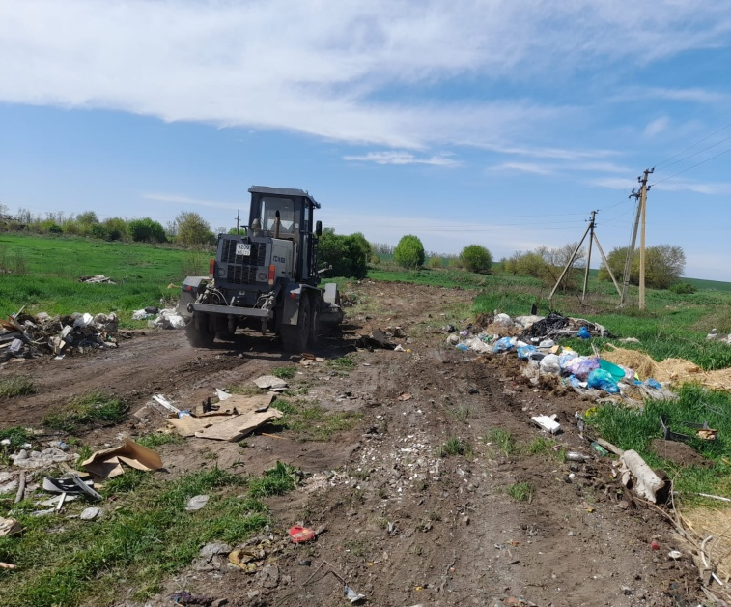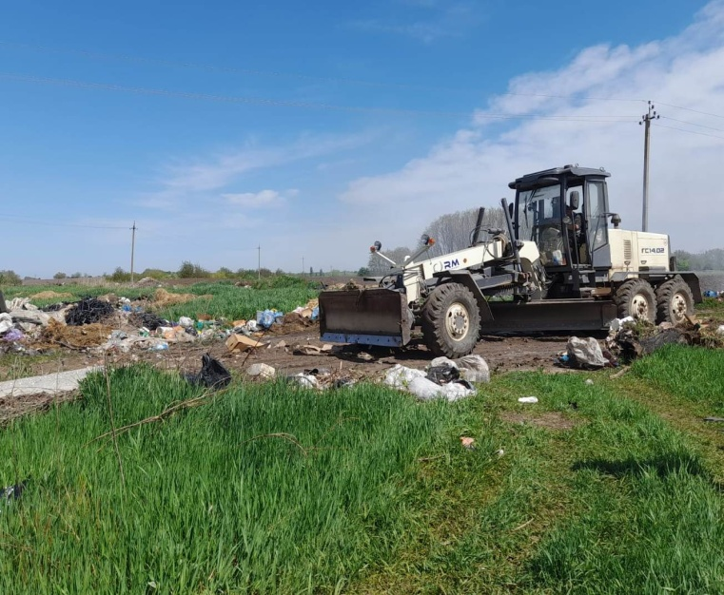

- 5) по просьбе жителей хутора Песчаный, было расчищено место для расширения гражданского кладбища:

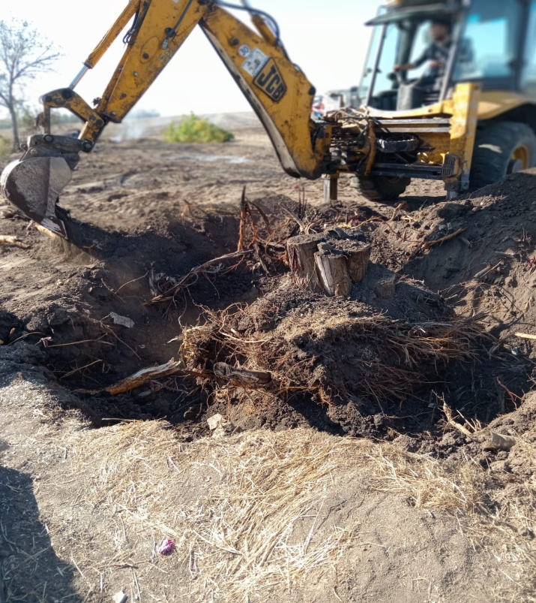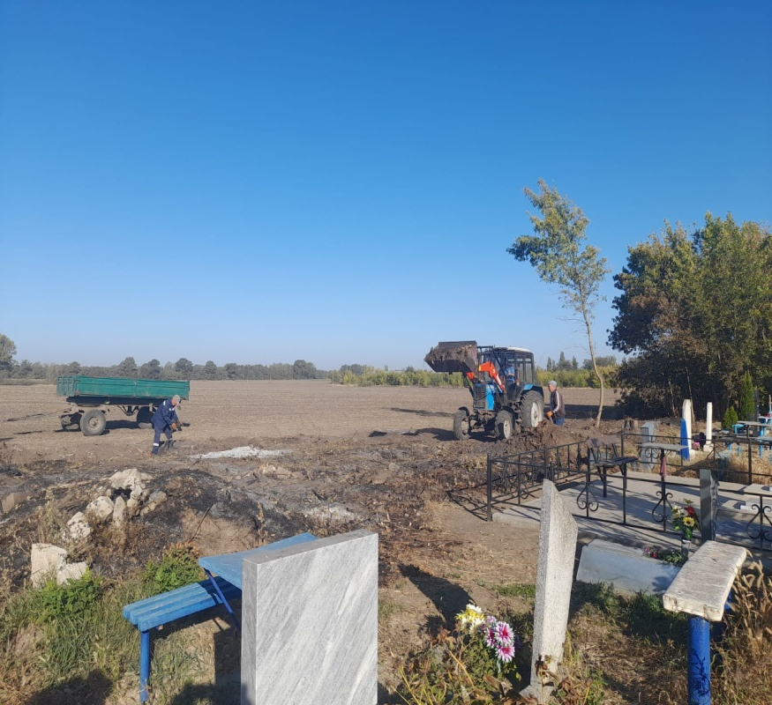

- 6) работниками администрации поселения совместно с сотрудниками подведомственного учреждения МКУ, была осуществлена заготовка и погрузка дров для последующей отправки в зону СВО.

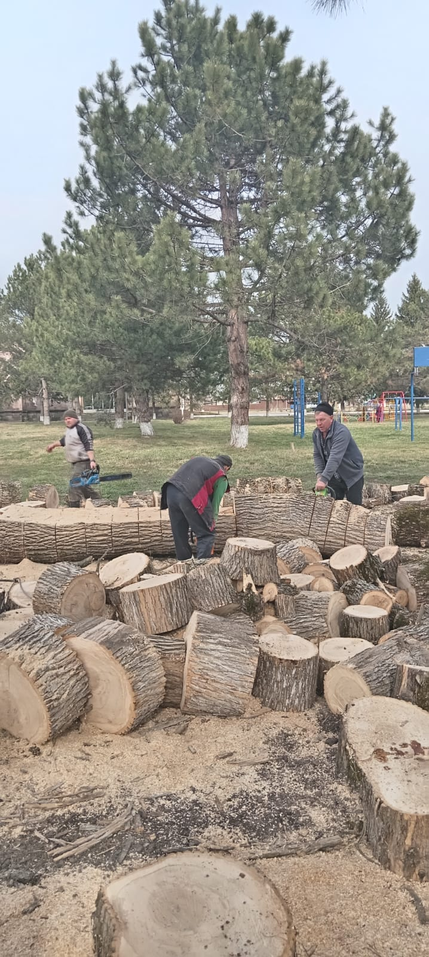

- 7) регулярно доставляются дрова для отопления жилых помещений социально нуждающимся категориям граждан;

